Министерство образования и науки Российской Федерации

Федеральное государственное бюджетное образовательное учреждение высшего профессионального образования

«ПЕРМСКИЙ НАЦИОНАЛЬНЫЙ ИССЛЕДОВАТЕЛЬСКИЙ ПОЛИТЕХНИЧЕСКИЙ УНИВЕРСИТЕТ»

(ПНИПУ)

ОТЧЁТ

ПО ЛАБОРАТОРНОЙ РАБОТЕ №3

по теме:

ПОДСЧЁТ СУММЫ ЧЛЕНОВ РЯДА

С ИСПОЛЬЗОВАНИЕМ РЕКУРСИИ

Выполнила: студентка группы РИС-22-1б

Черкасова А.А_____________

Проверил: доцент кафедры ИТАС

Полякова О.А______________

Дата: ___/_______/_____г.

Пермь 2023

**Содержание**

**Введение** 3

**Анализ задачи** 3

**Блок – схема** 4

**Приложение А** 6

**Приложение Б** 7

**Введение**

**Цель:** Найти сумму членов заданного по формуле ряда:

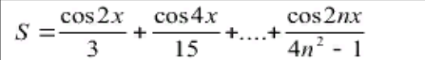

при 0,1 $≤$ x $≤$ 0,8 и:

а) заданном n = 50;

б) для заданной точности $ε=0.0001$

Для достижения поставленной цели, необходимо решить следующие **задачи**:

* Провести анализ задачи
* Реализовать задачу на языке С++
* Составить блок-схему

# **Анализ задачи**

1. В функции main задаются границы переменной x, правая граница обозначена за a, левая за b. Начальное приближение x = a

2. Необходимо посчитать суммы для разных x, при этом x изменяется с шагом x += (b - a) / 10, поэтому в цикле while вызываются функции *funN,* которая производит расчёты при известном *n* и *funEps,* которая считает до тех пор, покаэлемент последовательности an не достигнет необходимой точности (т. е цикл выполняется, пока an).

3. В функцию *funN* необходимо передать в качестве параметра номер i-го элемента (первый член последовательности), где 1 $≤i≤n$ и переменную x. Далее производится расчет переменной S, зависящей от переменной *i* и x, с переданными из функции main значениями. После чего функция возвращает сумму текущего значения S и значения S при измененных параметрах: i +1, т. е. выполняется рекурсия *S + funN(i + 1, x).* Выход из рекурсии произойдет тогда, когда i > n.

4. Функция *funEps* работает аналогично, но условием выхода является выражение an или $\left|\frac{\cos{(2ix)}}{4n^{2}-1}\right|< ε$

# **Блок – схема**

1. Функция *funN:*

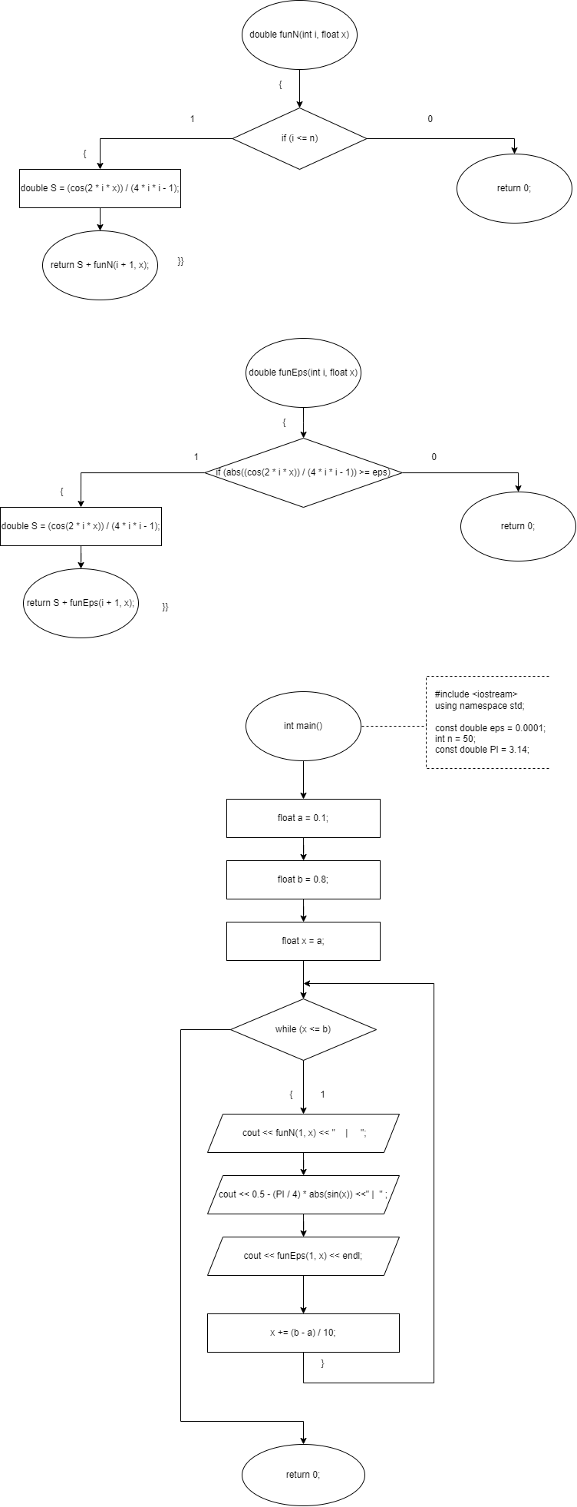

1. Функция *funEps:*



1. Функция *main:*



# **Приложение А**

**Листинг программы**

#include <iostream>

using namespace std;

const double eps = 0.0001;

int n = 50;

const long double PI = 3.1415926;

double funN(int i, float x)

{

if (i <= n)

{

double S = (cos(2 * i * x)) / (4 * i * i - 1);

return S + funN(i + 1, x);

}

return 0;

}

double funEps(int i, double x)

{

if (abs((cos(2 * i * x)) / (4 * i * i - 1)) >= eps)

{

double S = (cos(2 * i * x)) / (4 * i * i - 1);

return S + funEps(i + 1, x);

}

return 0;

}

int main()

{

float a = 0.1;

float b = 0.8;

float x = a;

while (x <= b)

{

cout << funN(1, x) << " | ";

cout << 0.5 - (PI / 4) * abs(sin(x)) <<" | " ;

cout << funEps(1, x) << endl;

x += (b - a) / 10;

}

}

# **Приложение Б**

**Результаты выполнения программы**

